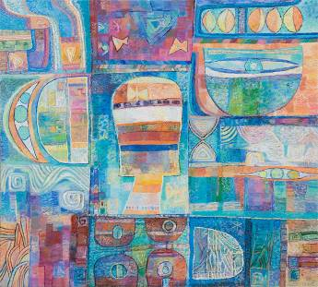 | UNIUNEA ARTIŞTILOR PLASTICI DIN REPUBLICA MOLDOVA  are onoarea de a Vă invita  LA EXPOZIŢIA PERSONALĂ DE CREAŢII PLASTICE  LARISA BURAC (1966-2011)  Aripi de cântec  Mai 04 – 22, 2011 • Vernisaj: Miercuri, 04 Mai, 2011, orele 15:00
Dezvăluire, ulei pe pânză, 900×1000 mm, 2006  Din colecţia familiei autorului | Centrul Expoziţional Constantin Brâncuşi, Bd. Ştefan cel Mare şi Sfânt nr. 3, Chişinău  Program: 10:00-18:00. Luni închis www.arta.md

